Paraisten Kapelstrandin tilakokonaisuuden omistus keskiajalta 1600-luvun alkuun
Veli Pekka Toropainen
Paraisten Borstbölen sukua on tutkittu jo yli sadan vuoden ajan. Siitä ovat julkaisseet Jully Ramsay 1909, A.W. Granit 1927, Tapio Vähäkangas 1999 ja Henrik Impola 2011 sekä allekirjoittanut mm. vuonna 2001. Kokonaisesitys suvun hallussa olevien tilojen historiasta on kuitenkin puuttunut. Tämä artikkeli pyrkii osaltaan paikkaamaan tätä puutetta.
Korkea-aatelinen Johan de la Gardie hallitsi 1600-luvun alussa Paraisten Kirjalan saaressa sijaitsevaa Kapelstrandin kartanoa. Hän oli perinyt sen äidiltään Sofia Gyllenhielmiltä, jonka vanhemmat olivat kuningas Juhana III ja hänen frillansa Kaarina Hannuntytär, jolle Juhana oli lahjoittanut tilan 15.10.1561. Borstbölen Thomas Jakobsson sai 2.2.1602 kuninkaalta kirjeen, joka oikeutti hänet lunastamaan 300 markalla Kapelstrandiin kuuluneen Borstbölen tilan ja nauttimaan aatelisvapautta, mutta asia kaatui jo saman vuonna Turussa oikaisukäräjillä ja tila tuomittiin Johan de la Gardielle. Turun pormestari Matts Hakolan leski ja perilliset tekivät myöhemmin uuden yrityksen saada Borstböle takaisin, mutta juttu hylättiin oikeudessa vuonna 1616.
Borstbölen ilmoitettiin olevan Margareta Jakobsdotterin säterin vuodesta 1614 vuoteen 1619. Vuonna 1616 Borstbölessä asui myös Anna Jakobsdotter, jonka ilmoitettiin olevan rälssiä ja menneen avioliittoon aatelittoman kanssa. Vuonna 1624 mainittiin Hartvig Jakobsson asuvaksi säterissään Borstbölessä ja hänen lampuotinsa suvun tiloilla Brunsbölessä ja Piikkiön Lillbyssä. Hänen jälkeensä suvun jäsenet katoavat Kapelstrandia koskevista lähteistä. Keitä nämä Jully Ramsayn Borstbölen suvuksi nimeämän perheen henkilöt olivat ja millainen omistussuhde heillä oli Kapelstrandiin ja sen sivutiloihin?

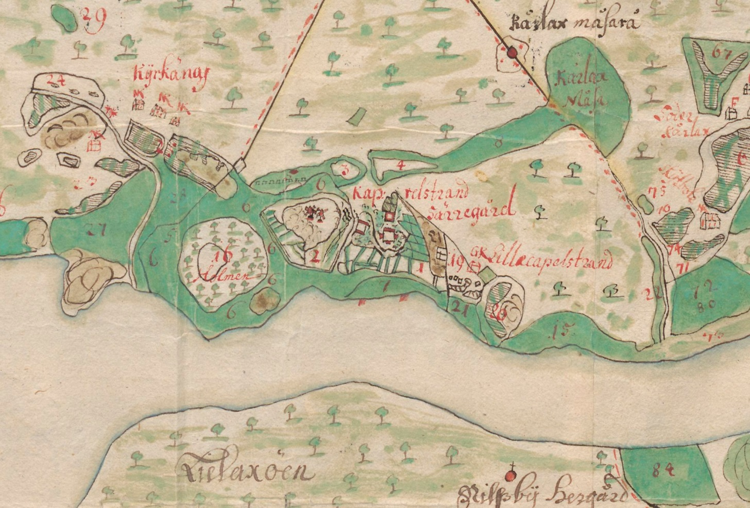
Borstbölen suvun omistuskokonaisuuteen Kirjalan saaressa kuului tila Kyrkengin kylässä, Kapelstrandin ja Lill-Kapelstrandin kartanot sekä Borstblen ja Brunsbölen tilat, jotka sijaitsivat tässä 1600-luvun kartassa oikealle kartanoista. KA, Maanmittaushallituksen kartat, -1- -1 (MH MH 17/- -).

Voudin velka

Kapelstrandin säteri joutui pois Borstbölen suvun hallusta ensimmäisenä Simon Thomasson till Kapelstrandin annettua sen herttua Juhanalle vuosina 1559 ja 1560 tileissään ilmenneen vajeen kattamiseksi. Reduktiomaakirjan mukaan Juhanan luonnollinen poika Julius Gyllenhjelm sai Kapelstrandin ja Borstbölen vuonna 1577. Kun reduktiota pantiin toimeen 1680-luvulla, ilmoitettiin, ettei Kapelstrand ollut mikään suuri kartano ennen joutumistaan kuninkaan perheelle, vaan se oli muodostunut liittämällä yhteen Stor-Kapelstrand, Borstböle, Brunsböle, Eriksbacka ja Staffansbacka. Kaikki nämä olivat olleet rakentamattomia, mutta Lill-Kapelstrand, jolla oli omat rajansa, oli rakennettu.
Simon Thomasson till Kapelstrand otti vuonna 1527 Västeråsin resessin nojalla Naantalin luostarilta haltuunsa Paraisilta Kapelstrandin, Borstbölen ja Brunsbölen tilat. Jaakko Teitti kertoo hänen käyttäneen Erik Flemingin käytäntöä voutiaikanaan tilojen haltuunotossa ja luvanneen nunnille apua eli käytännössä ryöstäneen luostarin omaisuutta vähäistä korvausta vastaan. Simon Thomasson myi veljensä Jakobin kanssa Brunsbölen sekä neljänneksen muualla omistamastaan Skarpsöstä vuonna 1538 Turussa laamanni Erik Flemingille 70 markan hinnasta. Rahoilla veljekset lunastivat Naantalin luostarilta Borstbölen tilan, jonka ilmoitettiin kuuluneen heidän esivanhemmilleen, jotka olivat sen antaneet luostarille myötäjäisiksi siihen aikaan, kun luostari sijaitsi Maskun Karinkylässä eli viimeistään 1440-luvun alussa. Tilojen haltuunoton Teitti kirjoitti aatelia vastaan suunnatussa valitusluettelossaan tapahtuneen ilman kuninkaan lupaa.
Simon Thomasson teki merkittävän uran kruunun palveluksessa. Raaseporin läänin maavoutina hän oli vuodesta 1533 ja kuninkaan perintömaiden voutina Suomessa vuosina 1540─44. Simon teki kuninkaan tilojen tilit Turun linnaläänistä vuosina 1540–1543. Etelä-Suomen maavoutina hän toimi vuosina 1544─54 ja Halikon ja Piikkiön kihlakuntien maavoutina vuosina 1548–1553 sekä Turun linnan ja sen alaisten viiden kuninkaankartanon voutina vuosina 1553–1561. Herttua Juhanan linnaoikeuden jäsenenä hän oli vuonna 1556. Karjalan kannaksen leiriasemestarina hän oli vuosien 1555─57 aikana, kun valtakunta varustautui sotaan Venäjän kanssa. Piikkiön kihlakunnan voutina hän toimi vuosina 1559─60. Simon sai läänitykseksi Uskelan neljänneksen Halikosta vuosiksi 1554–1559 ja herttua Juhanalta tontin Turusta ikuiseksi omaisuudekseen 6.9.1558, mutta se peruutettiin jo seuraavana vuonna. Simon sai myös 19.11.1560 läänitykseksi tilan Paraisten Domarbystä. Hän osallistui myös Tukholman valtiopäiville 1560. Simon eli vielä helmikuussa 1561, mutta hänet mainitaan edesmenneenä 6.3. samana vuonna. Hän kuoli lapsettomana. Viimeisinä vuosinaan hänen tilinsä osoittivat 2740 markan vajetta ja hän luovutti kartanonsa Kapelstrandin kruunulle korvaukseksi ja sen kautta se päätyi Kaarina Hannuntyttären ja hänen perillistensä haltuun.
Simon Thomassonin voutikausi Turun linnassa vuosina 1553─61 oli linnan kannalta merkittävää aikaa, kun herttua Juhana ja herttuatar Katarina Jagellonica pitivät siellä hoviaan. Turun linnan päälinna sai nykyisen muotonsa Simonin voutikaudella. Ahkerinta rakennusaikaa olivat vuodet 1556–1561. Jo vuosina 1549 – 1550 esilinnaan oli rakennettu ristikkopuinen rakennus, jonka yläkerrassa olivat voudintupa ja -kamari. Päälinnan voudintupa sijaitsi suuren linnantuvan päädyssä länsitornin kupeessa. Simon asui luultavimmin näissä huoneissa. Vuonna 1554 Kustaa Vaasa määräsi hänet tutkimaan Turun suurtorin varrella sijainneen tullien kantomiehen Erik Olofssonin talon, johon kuninkaan mukaan oli muurattu seinään kruunulta varastetut tullirahat. Samana vuonna 17. heinäkuuta hän sai Eskilstunassa kuninkaalta kuitin sinne toimittamistaan Naantalin luostarin kirkkohopeista. Toukokuun 30. päivä vuonna 1555 Simon oli Helsingissä allekirjoittamassa seitsemän muun aatelismiehen kanssa kirjettä Tallinnan raadille. He pyysivät siinä estämään tavarantoimitukset venäläisille näiden varustautuessa sotaan. Allekirjoittajat lähettivät myös varustetun laivan estämään tätä toimintaa. Kustaa Vaasa oleskeli Turun linnassa viisi kuukautta vuosina 1555–1556, ja seurauksena oli tyytymätön kirje kuningas Kustaan tyyliin linnan päällikölle. Kuningas ei ilmeisesti ollut saanut riittävästi huomiota. Kirje päättyy kehotukseen: ”Se olkoon sinulle ojennusnuorana.” Simon määrättiin 15.1.1559 valmistamaan Turkuun turnajaiskenttä herttua Juhanan tarpeisiin. Lähdettyään Englantiin kosimaan kuningatar Elisabetia veljensä puolesta Juhana kirjoitti voudilleen 25.7.1559, miten Kaarina Hannuntyttärestä ja tämän seurueesta tuli huolehtia hänen poissa ollessaan. Vuodelta 1561 on säilynyt tieto, jonka mukaan Simonilla oli kamarissaan linnassa kaksi kattovaatetta, yksi seinävaate ja viisi taulua. Sinetissään hän käytti Garp -suvun vanhaa porraspäätyistä vaakunaa.
Simon Thomassonin puolison Anna Hansdotter Starck till Fulkilan vanhemmat olivat Hans Persson Starck ja Karin Boije till Pojoby. Simon vaihtoi vaimonsa ja anoppinsa suostumuksella vuonna 1542 vaimonsa perintötilan Siuntion Söderbirkomissa Brunsböleen Erik Flemingin kanssa, ja näin tila palasi takaisin suvun omistukseen ja Borstbölen yhteyteen. Anna mainittiin vielä marraskuussa 1561 Kapelstrandissa, jossa hän kuittasi veroheiniä, mutta hän lienee muuttanut pian tämän jälkeen omille tiloilleen. Anna teki 18.11.1573 testamenttinsa, jossa hän määräsi hautapaikkansa Salon kirkkoon oman penkkinsä alle. Hän teki samalla suuren testamenttilahjoituksen Turun Pyhän Yrjänän hospitaalille ja Pyhänhengenhuoneelle, joissa hoidettiin köyhiä ja spitaalisia. Lahjoitukseen kuului karjaa, viljaa ja irtainta omaisuutta.

Säädystä pudonneet sisaret

Kuningas Kustaa Vaasa antoi Simonille 12.6.1541 oikeuden lunastaa aateliin syntyneen sisarensa Katarinan osuuden Kapelstrandin tilasta, sillä tämä oli mennyt naimisiin talonpojan pojan kanssa, ja kuningas pelkäsi, että rälssimaan joutuminen pois aatelisilta aiheuttaisi kruunulle tappiota. Katarina Thomasdotter ja hänen miehensä Henrik Skräddare omistivat vuonna 1540 kolmanneksen 200 markan arvoisesta Kapelstrandin säteristä. Henrik Skräddare oli Turun porvari ja ammatiltaan räätäli ja hän harjoitti myös ulkomaankauppaa tulliluetteloiden mukaan 1550-luvulla. Hän oli luultavasti se Henrik räätäli, joka sai vuonna 1556 tehtäväkseen ommella vaatteita Juhana herttuan hoviväelle. Perhe asui luultavasti vuonna 1573 Kirkkokorttelissa ja maksoi hopeaveroa 4 luotia. Henrik eli mahdollisesti vielä vuonna 1591. Skräddare nimenä vaikeuttaa henkilön identifioimista, mutta kyseisellä ajanjaksolla Turussa oli todennäköisesti vain yksi tämän niminen henkilö.
Aiemmin on oletettu, että Simon ja Jakob Thomassonilla oli vain yksi sisar Katarina, mutta 16.10.1561 Kapelstrandin tilan luovutuksen yhteydessä mainitaan perheen ilmeisenä vävynä turkulainen porvari Lasse Andersson, jonka vaimon nimeksi ilmoitetaan myöhemmin Brita. Kun Katarinan puoliso – jo 1540 mainittu – Henrik Skräddare eli vielä vuonna 1573, täytyy sisaria olla kaksi. Lisäksi vuoden 1561 asiakirja ei mainitse Henrikiä ja Katarinaa lainkaan, sillä nämähän menettivät perintöoikeutensa tilaan jo vuonna 1541.
Brita osti vuonna 1586 kruununtontin Turun Luostarikorttelissa. Sen hän vaihtoi heti kaupungin kanssa Aninkaisten puoleisen torin Hauenkuonon varrella olleeseen kiviseen kauppa-aittaan Eskil Innamaan ja Jakob Hakolan aittojen välissä. Britan mies Lasse Andersson oli vuokrannut ”köyhien tontin” eli Ketaran Luostarikorttelin Katinhännästä kaupungilta ja Brita lunasti sen leskenä itselleen ja vaihtoi kauppa-aittaan torin varrella. Vuosina 1586–1589 Brita mainitaan pariskunnan omistamalla tilalla Marttilan Euran kylässä. Hän kuoli luultavasti vuoden 1600 paikkeilla.
Brita kutsuttiin 1580-luvulla hänet toistuvasti häihin Turun linnaan, mm. 1585 nihti Olof Andersson naidessa fatabuuripiika Margaretan ja 1587 linnan parturin avioituessa. Olipa Pontus de la Gardie kutsunut hänet vuonna 1584 yhtenä neljästä rouvasta valmistelemaan piikojensa Elsan ja Kirstinin häitä. Kaasojen tehtävänä oli verhota huoneet kankailla, huolehtia siitä, että päivällisillä oli kaikkea – liinoja, astioita, valaisimia, käsienhuuhtelumaljoja – ja laittaa morsian kuntoon. Morsiamen laittaminen merkitsi kampaamisen, pukemisen ja koruilla koristamisen lisäksi sitä, että hänen kanssaan tuli kulkea kirkkoon ja kirkosta pois, hänen vieressään piti istua pöydässä ja antaa hyviä neuvoja ja lopuksi auttaa häntä riisumaan morsiuspukunsa. Nämä monet ja vastuulliset tehtävät annettiin tavallisesti naineille naisille, ja niiden saamista pidettiin suurena kunniana.
Brita Thomasdotterin puoliso Lasse Andersson mainitaan Turun porvarina tulliluetteloissa vuodesta 1549 lähtien, toisinaan lisänimellä ”unge” erotukseksi vanhemmasta samannimisestä pormestarista. Lasse oli itse pormestari vuonna 1573 ja asui perheineen Luostarin jokikadulla Jakob Olofsson Kyrön naapurina. Vuodelta 1586 olevan kauppakirjan mukaan perheen ostaman asuintontin mitat olivat 18 x 28 kyynärää (n. 10.7 x 16.6 metriä). Hänet mainitaan pormestarina vuoteen 1591, mutta hän joutui käyttämään sijaisia ja lopulta luopumaan kokonaan virasta heikentyvän näkönsä vuoksi. Lasse oli elossa vielä 1597, mutta hän lienee kuollut muutaman vuoden kuluttua. Hänen mainitaan omistaneen tilan Marttilan Eurassa vuosina 1589–1595. Lasse sai 29.6.1594 lisäksi 25 aamin Euranperko-niityn liitettäväksi tilaansa. Hän omisti myös Tuorlan tilan Piikkiössä.
Lasse Andersson omisti ainakin vuodesta 1556 oman laivan, jonka kipparina hän kuljetti turkulaisten kauppatavaroita lähinnä Lyypekkiin, Danzigiin ja Narvaan. Hänen oma tuontinsa keskittyi suolaan, mutta toipa hän esimerkiksi vuonna 1559 Narvasta 500 paria hansikkaita ja 400 saippuaa. Lasse myi omistamansa espingin eli noin 15 metriä pitkä avoveneen vuonna 1565 Turun linnalle 60 markasta ja kahdesta suolatynnyristä. Syksyllä 1582 hän kuljetti laivallaan kuninkaan sotajoukoille rahaa ja tarvikkeita Tallinnaan ja sai tästä rahtipalkkaa 6 tynnyriä rukiita. Hänen ja Valpuri Innamaan välit olivat tulehtuneet, eikä hän suostunut maksamaan tälle kaupungilta korvausta venäläisten lähettiläiden majoittamisesta. Hän kävi tuottoisaa kauppaa Norrbotteniin vielä vanhoilla päivillään. Porvarintoimien ohella hän osallistui 30.9.1564 Turun linnan inventaarion tekoon ja sinetöi asiakirjan porvarillisella sinetillään. Samoin hän oli arvioimassa 7.5.1555 yhtä Kolmen Pyhän kuninkaan taloista Turussa. Hän oli aloitteentekijänä ja allekirjoittajana 19.4.1582 kuningas Juhanalle annetussa uskollisuuden- ja uskonvakuutuksessa. Turun kirkkoherra oli tuolloin Juhanan katolisvaikutteisen liturgian kannattaja, ja porvaristokin vakuutti oma-aloitteisesti hyväksyvänsä liturgian, vaikka se sai muualla vastustusta.
Brita Thomasdotterin ja Lasse Anderssonin lapsista asiakirjoissa mainitaan nimeltään tuntemattomaksi jäävä tytär. Hänen puolisonsa porvari Thomas Jakobsson mainitaan Turussa tulliluetteloissa vuosina 1579–1597. Hän oli luultavasti sama mies, joka istui Turun linnassa vangittuna 1587–1589 valitettuaan kuninkaan vaikeuttavan rahapolitiikallaan oloja tulipalojen pahoin tuhoamassa Turussa. Hän saattoi olla se Thomas Jakobsson, joka tuli Turun hospitaalin esimieheksi vuosiksi 1593–1594 sekä uudelleen 19.2.1597 ja luopui toimestaan inventaarion mukaan 4.5.1601.

Jakobin lapset

Keitä olivat sitten artikkelin alussa mainitut Jakobin pojat ja tyttäret? Vuonna 1538 ilmoitettiin Kapelstrandin Simon Thomassonin ja hänen veljensä Borstbölen Jakob Thomassonin esivanhempien antaneen Borstbölen tilan Naantalin luostarille. Paraisten käräjillä 4.4.1600 Turun porvari Matts Thomasson ja Borstbölen Thomas Jakobsson kysyivät Kapelstrandin tilan periytymisestä. Tällöin koko lautakunta ja käräjärahvas – erityisesti mainiten Skräbbölen yli 100-vuotias Bengt – todistivat, että Simon ja Jakob olivat olleet veljeksiä ja jakaneet tilansa niin, että Simon sai Kapelstrandin ja Jakob Borstbölen. Simon oli kuollut lapsettomana, mutta Jacobilla oli lapsia, nimittäin mainittu Thomas ja hänen kanssaperillisensä. Jaakko Teitti ilmoitti valitusluettelossaan Jakobin ottaneen lisäksi 170 markalla Borstbölen ja Brunsbölen Naantalin luostarilta. Borstbölen tilakokonaisuutta hallitsi vuosina 1554–1565 Jakobin leski Birita N. N. Hänet mainitaan Turun linnan manttaaliluettelossa vieraana vielä vuonna 1588. Birita avioitui luultavasti uudestaan Paraisten Kirjalan saaren Kassorin omistaneen rälssimies Nils Larssonin kanssa, joka mainitaan Lill-Kapelstrandin kymmenysluetteloissa vuosina 1560─1561 ja maakirjassa vuonna 1589 (Sal. Nils Larssons sätesgård). Birita oli jossakin selvittämättömässä sukulaisuussuhteessa Jakob Månsson ja Matts Månsson till Kapelstrandin kanssa. Birita asui Borstbölessä, sillä Birgitta vidua mainitaan siellä kymmenysluetteloissa 1557─1569 sekä ”hustru Birgittas sätesgård” ruokalisäveroissa 1556 ja 1566. Oli ilmeisesti velvollinen varustamaan ratsukon molemmilta tiloilta, vaikka mainitaan ainoastaan Kapelstrandin ratsupalveluluettelossa. Kun nykyisin ajetaan Kapelstrandin tietä Kuitian kartanon ohi, tulee Kassorin kylä seuraavana vastaan meren rannalla kallionyppylällä. Kassorin Nils Larsson kuului Espingin sukuun ja hän hallitsi osaa Kassorista osan ollessa hänen veljensä Klemet Larssonin, Paraisten kirkkoherran, hallussa. Veljesten isä Lasse Andersson oli omistanut maata myös Lemlaxissa ja pojat hallitsivat tätäkin tilaa. Nils mainittiin viimeisen kerran elossa vuonna 1569. Häneltä ei jäänyt lapsia, sillä hänen tilansa peri hänen veljenpoikansa Daniel Klemetsson.
Hartvig Jakobsson sai Borstbölen isännyyden äidiltään Biritalta vuonna 1566 ja käytti tilaa säterinään ja muilla hänen tiloillaan asuivat lampuodit. Vuonna 1586 myös Lill-Kapelstrand oli Hartvigin säterinä. Hänen kuollessaan vuosien 1587–1588 paikkeilla tilakokonaisuus käsitti Paraisten Borstbölen, Lill-Kapelstrandin, Brunsbölen, Bentzbölen ja Domarbyn sekä Piikkiön Lillbyn tilat. Vuoden 1588 maantarkastuksen mukaan kukaan ei tiennyt tilojen maiden määrää, mutta niille kylvettiin viljaa seuraavasti: Borstbölessä 6 tynnyriä rukiita ja 1 tynnyri kauroja, Brunsbölessä 4 tynnyriä ja Lill-Kapelstrandissa 6 tynnyriä. Hartvigin aateluudesta ei ollut mitään todistusta, vaan hänen tuli selvittää asia kuninkaissa. Hänellä oli verovapaana puolikas tila Piikkiön Harvaluodon Lillbyssä, ja 2.5.1582 hän sai toisenkin puolikkaan verovapaaksi, sillä osa tilaa oli hänen perintömaataan. Piikkiössä sijaitsi myös Tiskarlan yksinäistila, jota hän isännöi 1571. Hartvig omisti vuonna 1571 yhdessä Johan Henrikssonin kanssa myös Piikkiön Puurkankareen tilan. Tämän mukaan Hartvigin puoliso olisi ollut Finskilän suvun Henrik Jönssonin tytär. Puurkankaren hän omisti edelleen yhdessä Finskilän Hans Mårtenssonin kanssa vuosina 1586–1587. Ainoa tunnettu lapsi, poika Hartvig Hartvigsson mainittiin Diskarlassa 1586, mutta hän kuoli ilmeisesti pian tämän jälkeen, sillä Diskarla ja Puurkankare palautuivat Finskilän suvulle. Borstböle ja Brunsböle joutuivat Hartvigin veljen Thomas Jakobssonin haltuun jo vuonna 1589.

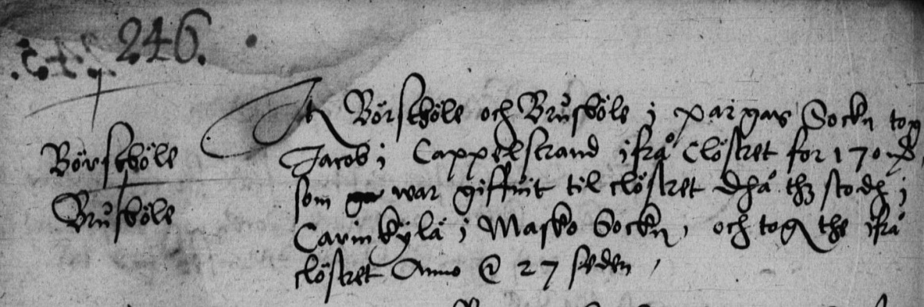
Jaakko Teitin aatelistoa vastaan 1555 tehdyssä luettelossa Kapelstrandin Jakobin kerrottiin ottaneen vuonna 1527 Naantalin luostarilta 170 markalla Borstbölen ja Brunsbölen Paraisilla. Hänen esivanhempansa olivat lahjoittaneet ne luostarille silloin, kun se sijaitsi vielä Maskun Karinkylässä. KA 215j, s. 246.

Borstbölen Thomas Jakobsson mainittiin Paraisten käräjillä 11.7.1565, jolloin Kyrkengin Henrikiä sakotettiin Thomasin metsälle tekemästään vahingosta. Hän sai Borstbölen tilakokonaisuuden isännyyden veljensä kuoltua vuonna 1588. Kokonaisuus käsitti samat tilat kuin hänen veljensä aikana. Veroluetteloissa Thomasista sanottiin toistuvasti, ettei hänellä ole vaakunaa ja ettei hän kuulu rälssiin. Vuonna 1600 hänen kuitenkin sanotaan olevan Borstbölen rälssimiehen Jakob Thomassonin lapsen. Reduktioasiakirjojen mukaan hän valitti kuninkaalle, että Kapelstrand oli joutunut hänen veljiltään kruunulle, ja hän onnistui saamaan Borstbölen Kaarle IX:n 2.2.1602 päivätyllä kirjeellä. Tilasta hänen tuli maksaa 300 taalaria ja muutoin nauttia sitä kuten muutkin aatelismiehet tilojaan.
Borstbölessä Thomas mainitaan vuoteen 1606, mutta Bentzböle häviää veroluetteloista jo vuonna 1589. Brunsbölessä ja Lill-Kapelstrandissa asui hänen lampuotinsa ja Piikkiön Lillbyn hän sai 12.12.1591 Hartvigin jälkeen verovapaaksi ehdolla, että varusti tilalta kunnollisen jalkamiehen. Vuonna 1606 hän menetti tämän kruununtilan, jota oli pitänyt panttina. Tila oli tuolloin 12½ äyrin suuruinen ja siitä maksettiin kruunulle vero sekä lampuodille osuutensa, ennen kuin Thomas sai osansa. Domarbyn tila käsitti 8 tankoa maata, ja sen Klas Fleming antoi hänen viljeltäväkseen kruununveroa vastaan 3.4.1597. Domarbyssä Thomas Jakobsson mainitaan rälssimiehenä vuoteen 1627 lukuun ottamatta vuotta 1624, jolloin veroista vastasi rälssimies Anders Thomasson, joka oli mahdollisesti Thomasin poika. Hänen toinen poikansa saattoi olla vuonna 1600 mainittu turkulainen porvari Matts Thomasson. Vuodesta 1601 kaupungissa toimi raatimiehenä samanniminen mies. Vuonna 1606 Thomasin hallussa oli myös Stor-Kapelstrand, jossa asui hänen lampuotinsa. Thomasia sakotettiin Paraisten käräjillä 29.8.1588 kahdesta mustelmasta, jotka hän oli lyönyt Kyrkengin Erikiin. J. W. Ruuthin mukaan hänen tyttärensä Margareta oli Sauvon Lembilän rouva ja hovioikeuden presidentti Gustaf Grassin vaimon äidin äiti. Hän olisi vaihtanut Borstbölen 1623 tilaan Piikkiön kirkonkylässä. Jully Ramsayn mukaan kyseinen Margareta oli Starck- sukua. A. V. Granit puolestaan ilmoittaa, että vuoden 1686 reduktioasiakirjoissa Borstbölen sanotaan joutuneen Gustaf Grassin esivanhemmille kyseisen Sauvon tilan vaihdossa. Hän olettaakin yhteyden Borstbölen sukuun löytyvän Grassin äidin Anna Johansdotter Brummerin äidin kautta.
Borstbölen Jakob Thomassonilla oli myös tytär. Svartsjössä 20.10.1573 päivätyn kirjeen mukaan Borstbölen Hartvig Jakobssonin ja Turun kaupunginkirjuri Jakob Klemetssonin vaimojen eno oli Kapelstrandin Simon Thomasson. Asiakirjassa on ilmeinen virhe, sillä muut asiakirjat esittävät asian toisin. Esimerkiksi vuonna 1600 Jakob Klemetssonin vaimon toinen mies Turun pormestari Matts Hakola kutsui Borstbölen Thomas Jakobssonia vaimonsa veljeksi.
Tämä vaimo oli Karin Jakobsdotter, Borstbölen Jakob Thomassonin tytär, joka avioitui vuoden 1550 paikkeilla Turkuun porvari Jakob Klemetsson Hakolan vaimoksi. Jakob Hakola toimi myös kaupunginkirjurina 1570─74, kaupunginvoutina 1577─78 ja raatimiehenä 1573−1586. Karin Hakola mainitaan ensimmäistä kertaa Jakob Hakolan leskenä Turun tullitileissä 5.5.1590. Hän jatkoi kauppahuoneen toimintaa sen perillisten puolesta. Karin mainitaan leskenä viimeistä kertaa 19.10.1591 ennen uutta avioliittoaan Matts Mårtenssonin kanssa, joka sai ensi kertaa nimen Hakola 1.5.1592. Hän toimi kaupunginvoutina vuosina 1599−1600 ja hänet mainitaan raatimiehenä 20.3.1600 lähtien. Pormestariksi hänet mainitaan ensimmäisen kerran 23.3.1601. Matts Hakola huudatti ensimmäisen kerran 4.4.1600 kuusi tankoa maata, jotka hän oli ostanut 50 taalarilla ja kuudella kyynärällä engelskaa Paraisten Kirjalan saaren Kyrkengistä Mårten Grelssonilta. Karin Hakola mainitaan vuoteen 1608 tämän tilan haltijana. Vuonna 1606 hänen sanotaan käyttäneen jo viidentoista vuoden ajan omavaltaisesti kahden naapurinsa niittyä. Karin vihittiin vuonna 1606 kolmanteen avioliittoonsa kauppias Erik Olofsson Spåran kanssa, joka otti myös käyttöön nimen Hakola. Karin Hakola haudattiin Turun tuomiokirkkoon 12.7.1609 ja hänelle soitettiin kelloja kaksinkertaisesti ja niistä maksettiin varakkaalle porvarille sopiva 10½ taalarin summa. Erik Hakola kuoli vasta vuonna 1655.
Aiemmin mainitut Margareta ja Anna Jakobsdotter sekä vuonna 1624 mainittu Hartvig Jakobsson olivat Jakob Klemetsson Hakolan ja Karin Jakobsdotterin lapsia. Margareta ja Anna hyväksyivät 4.6.1616 Lill-Kapelstrandin tilan kaupan, jolla heidän sisarensa Karin Jakobsdotterin perilliset myivät Lill-Kapelstrandin tilan Johan de la Gardielle. Heihin päättyi Borstbölen suvun maanomistus Kirjalan saarella.

Mainittava kantaisä

Maantarkastuksen yhteydessä vuonna 1588 merkittiin Borstbölen Hartvig Jakobssonin sukutausta asiakirjaan. Hänen sukujohtonsa esitettiin seuraavalla tavalla taaksepäin: Hartvig Jakobsson – Jakob Thomasson – Thomas Hartvigsson – Hartvig Dyker. Ajallisesti sukujohto vaikuttaa liian lyhyeltä, aivan kuin siitä puuttuisi kaksi sukupolvea, sillä suvun kantaisä Hartvig Dyker mainitaan vuosina 1405–1432. Saman maantarkastuksen mukaan kukaan ei osannut sanoa, kuinka paljon maata tilat käsittivät. Todettiin vain, että maa oli ollut rälssiä ”ikimuistoisista pakanuudenajoista”. Todistajilla ei ollut myöskään käsitystä siitä, oliko maa periytynyt isän vai äidin puolelta.
Kyseinen Thomas Hartvigsson mainitaan ainoastaan maantarkastuksen yhteydessä vuonna 1588 Hartvig Dykerin poikana ja Borstbölen Jacob Thomassonin isänä. Sen sijaan hänen veljensä Lasse Thomasson mainitaan Kapelstrandissa vuonna 1517, jolloin hänen vaimonsa Birgitan äiti, Savilahden Jeppe Olofssonin leski Katarina Pedersdotter luovutti tilansa Reinilän Vehmaalla Naantalin luostarille.
Tilojaan Naantalin luostarille luovuttanut suvun kantaisä Hartvig Dyker hävisi vuonna 1405 vaateensa oikaisukäräjillä. Hän oli valittanut, että neljän veromarkan maa Tenholan Germundbyssä oli myyty Kemiön kirkkoherralle Jöns Pederssonille, vaikka hänellä olisi ollut siihen oikeus. Samana vuonna määrättiin hänen rälssimaansa Sauvon Västerbyssä takaisin kruunulle, jolle se oli aiemmin kuulunut. Päiväämättömän kirjeen mukaan – vuoden 1412 jälkeen, jolloin piispa Bero II Balk kuoli - Hartvig oli ystäviensä kanssa ajanut vihamiestänsä takaa Turun tuomiokirkkoon ja haavoittanut tätä pääalttarilla, kun aamumessua oltiin juuri pitämässä. Kirkko saastui tästä niin, että kaikkinainen messujen pitäminen kirkossa lopetettiin ja Pyhän Henrikin päivää jouduttiin juhlistamaan pakanallisella maaperällä. Tästä Hartvig lupasi kirkolle omasta ja tovereidensa puolesta sata ruotsalaista markkaa. Takuumiehinä hänellä olivat Niliss Korke, herra Nilis Olafsson, Jöniss Andrison (Garp, Hartvig Dykerin appi) ja Claus Lydichesson (Djekn, Hartvigin lanko). Rahat hän korvasi Mynämäellä omistamallaan Heikkilän (Haekila) tilalla, jonka hän oli perinyt pienenä kuolleilta lapsiltaan. Näille se kuului heidän äidinperintönään.
Vuonna 1415 Hartvig istui kuninkaanoikeudessa Turussa yhdessä Klaus Djeknin kanssa, kun Savon, Satakunnan ja Hämeen rajat käytiin ja tuomittiin. Seuraavana vuonna hän todisti sinetillään Taivassalon kirkkoherran Helvig Stoltefootin lahjan Hirvensalon Ravaksen tilan tuomiokirkolle. Vuonna 1418 hän oli vahvistajana myös eräässä maakaupassa. Granit arvelee Hartvigin siirtyneen Ulvilaan pormestariksi tai ensimmäiseksi raatimieheksi, sillä hänellä oli hallussaan seuraavina vuosina kaupungin sinetti. Hän omisti useita tiloja Turun lähistöllä. Vuona 1430 hän oli viransijaisena tuomiovaltaisena Kaarinassa ja vuonna 1432 Ala-Satakunnan kihlakunnantuomarina. Hänen kuolinvuottaan ei tunneta, mutta 23.1.1442 hänet mainitaan edesmenneenä eräässä kirjeessä.
Hartvig Dykerin puoliso Katarina Jönsdotter Garp oli kuollut ennen vuotta 1415, jolloin hänen miehensä antoi vaimonsa tilan Mynämäellä Turun tuomiokirkolle. Katarinan isä Jöns Andersson Garp mainitaan vuosina 1380–1407. Hän toimi valtaneuvoksena 1390-luvulla. Katarinan äiti oli Turun pormestarin Ulfard Rosendalin nimeltään tuntemattomaksi jäävä tytär. Kapelstrandin Simon Thomasson käytti sinettikuvionaan Garp-suvun porraspäätyä.

Kappeli ja suku

Paraislainen perimätieto kertoo Kappelirannan kappelista, joka aikoinaan olisi sijainnut Naantalin birgittalaisluostarin omistamalla maalla. Tarinan mukainen kappelin paikka sijaitsee pienellä mäenkumpareella paikassa, missä Björkön selkä kapenee Kirjalan ja Lielahden saarten välissä Nilsbysundiksi, siis Kuusiston piispanlinnaan aikoinaan johtaneen väylän varrella. Tästä tarinoiden kappelista eivät lähteet tiedä kertoa mitään. Naantalilaismunkit ja -nunnat tuskin olisivat kappelia rakentaneet, mutta voidaan ajatella, että mustat veljekset tai seurakunnan omat papit ovat mahdollisesti pitäneet siinä matkamiehille tarkoitettua rukouspaikkaa. Kun luostari 1500-luvulla menetti maansa, ei kappelista mainita sanaakaan, mutta nimi Kapelstrand oli jo tuolloin yleisesti käytössä. Paraisten varsinainen pitäjänkirkko mainitaan ensi kertaa lähteissä vuonna 1329. Kirkon neljännessä holvissa, ns. Skytten holvissa on maalauksina kaniikki Nils Byskallen sekä piispojen Bero Balkin, Maunu II Tavastin, Olavi Maununpojan ja Konrad Bitzin vaakunat, joista viimeksi mainittu oli piispana, kun Paraisten kirkon maalaustyöt valmistuivat 1486. Lisäksi holvissa on vasemmalle kääntynyttä lintua esittävä vaakuna, joka on kuulunut Kapelstrandin omistaneelle Hartvig Dykerille.

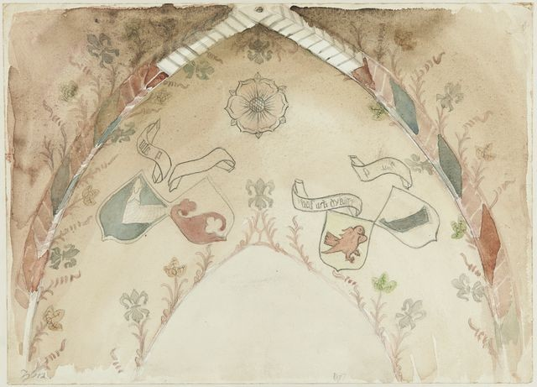
Hartvig Dykerin vaakuna vesilintu Paraisten kirkon holvissa. Hänen jälkeläisensä maksoivat ilmeisesti osan holvien rakentamisesta. Hannes Malisto 1917. Museovirasto – Musketti.

Kirjallisuus:

Arwidsson, Adolf Iwar1853: Handlingar till upplysning af Finlands häfder VI. Stockholm.
Granit, A. W. 1927: Frälsesläkten Dyker. Suomen Sukututkimusseuran Vuosikirja 11. Helsinki.
Impola, Henrik 2011: Frälset och dess rusttjänst I Finland på 1500-talet. Genealogiska samfundet i Finland. Helsingfors.
Lehto, Ture 1981: Pargasbygdens historiska öden intill 1865. Pargasbygdens historia II. Turku.
Ramsay Jully 1909-1916: Frälsesläkter i Finland intill Stora ofreden. Helsingfors.
Toropainen, Veli Pekka 2001: Porvarisvaimo Karin Hakola ja hänen perheensä 1500- ja 1600-lukujen Turussa. Genos 4/2001. Suomen Sukututkimusseuran aikakauskirja. Vuosikerta 72.
Vähäkangas, Tapio 1999: Borstbölen suku. Genos 1/1999. Suomen Sukututkimusseuran aikakauskirja. Vuosikerta 70.

